
Documento Técnico
Análisis de algoritmos en el contexto de la bibliometría
Samuel Castaño
Daniel [apellidos]
[nombre] Cayón
Análisis de Algoritmos · Ingeniería de Sistemas y Computación · 2026-2

1. Introducción

1.1. Contexto del proyecto
El proyecto aplica técnicas de análisis textual a los abstracts de un corpus de 20 artículos científicos sobre IA generativa, entregados en PDF por el docente. Sobre ese corpus se mide la similitud entre pares de abstracts y se agrupan los artículos mediante clustering jerárquico.
Todos los algoritmos se implementan desde cero en Python, con listas, diccionarios, bucles y aritmética. No se usan funciones de alto nivel que resuelvan los algoritmos (scikit-learn, scipy, numpy, difflib ni las similitudes de los modelos), para que el comportamiento interno sea transparente y analizable. Cada función devuelve también sus pasos intermedios (matriz de programación dinámica, pesos, historial de fusiones), lo que permite demostrarla paso a paso.

1.2. Objetivos
- Requerimiento 1: medir la similitud textual entre abstracts con cuatro algoritmos clásicos (Levenshtein, Needleman-Wunsch, Jaccard y coseno con TF-IDF) y dos enfoques basados en IA (promedio de vectores GloVe y all-MiniLM-L6-v2), y comparar críticamente sus resultados sobre un caso de estudio.
- Requerimiento 2: agrupar los 20 abstracts con tres criterios de enlace jerárquico (Single, Complete y Average), construir sus dendrogramas y determinar cuál produce los grupos más coherentes con una métrica de evaluación interna.
- Requerimiento 6: desplegar la aplicación y documentar técnicamente cada requerimiento, declarando el uso de IA generativa.

2. Arquitectura y diseño del sistema
El sistema es un pipeline en Python de seis etapas: preprocesamiento, similitud, matrices de distancia, clustering, evaluación y visualización. Cada etapa vive en su propio paquete dentro de src/ y se comunica con la siguiente mediante listas, diccionarios o archivos JSON/CSV.

2.1. Diagrama de módulos y flujo general
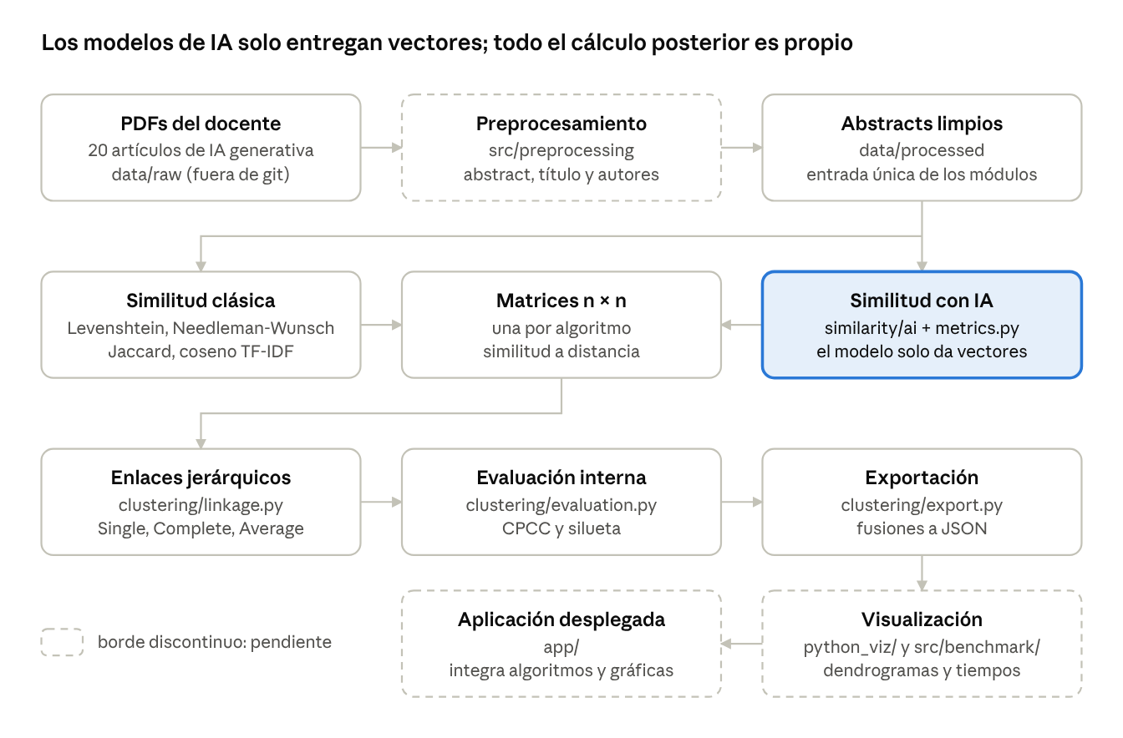
Los abstracts limpios alimentan las dos familias de similitud. Sus matrices n × n alimentan el clustering, y las fusiones exportadas a JSON alimentan los dendrogramas.

2.2. Regla de transparencia algorítmica
Todo cálculo se escribe con estructuras básicas de Python. Las funciones devuelven sus pasos intermedios para la demostración paso a paso.
No se usa para los algoritmos | Sí se permite
scikit-learn, scipy (incluido scipy.cluster.hierarchy) y numpy | Extraer texto del PDF (pdfplumber / PyMuPDF)
difflib, rapidfuzz, textdistance, jellyfish y similares | Listas de stopwords
model.similarity, n_similarity, wmdistance, util.cos_sim | Modelos preentrenados, solo para obtener los vectores
— | matplotlib para graficar y pandas para leer y escribir CSV

La regla se verifica automáticamente: tests/test_transparencia.py recorre el árbol sintáctico (AST) de los módulos de similitud, métricas y clustering. La prueba falla si alguno importa sklearn, scipy, numpy o difflib, o si llama a las similitudes de los modelos.

2.3. Preprocesamiento de los PDFs
Los 20 PDFs provienen de cuatro editoriales con maquetaciones distintas de la primera página, y el texto plano de un PDF no respeta las columnas visuales. El extractor (src/preprocessing/extractor.py, con pdfplumber) prueba tres vías en orden: el rótulo espaciado de Elsevier («A B S T R A C T»), el rótulo «Abstract» estándar y las dos columnas de Wiley y Springer. Acepta la primera cuyo resultado supere una validación de calidad; la longitud sola no basta, porque un bloque de afiliaciones puede tener tantas palabras como un abstract. La salida son data/processed/abstracts.json y abstracts.csv, con id (P1 a P20), archivo, título, autores y texto del abstract. Los registros con título o autores dudosos (P13, P15, P16, P18 y P19) quedan marcados con _revisar; el texto del abstract sí se usa. Dos abstracts traen restos al final: P6 termina con el nombre de la revista y P15 parece cortado.

2.4. Visualización de datos con Python
python_viz/ lee el JSON de fusiones de src/clustering/export.py y los CSV de tiempos de src/benchmark/. El JSON trae, por cada enlace, la lista de fusiones [a, b, distancia, tamaño] y su CPCC; las hojas tienen ids 0 a n − 1 y la fusión k crea el cluster n + k. dendrograma.py dibuja los dendrogramas con matplotlib, sin scipy: reconstruye el árbol, recorre en profundidad desde la raíz para fijar el orden de las hojas (así las ramas no se cruzan) y coloca cada cluster interno en el punto medio de sus dos hijos. graficas.py dibuja los tiempos en ejes log-log y ajusta por mínimos cuadrados el exponente empírico de cada algoritmo, para contrastarlo con su complejidad teórica.

3. Requerimiento 1: análisis de similitud textual
Se implementaron seis medidas de similitud: cuatro clásicas (src/similarity/classic/) y dos basadas en IA (src/similarity/ai/). Las clásicas miden coincidencia literal de caracteres o palabras; las de IA comparan vectores que representan el significado. El caso de estudio es el par P1–P3, el más parecido según all-MiniLM-L6-v2.

3.1. Distancia de Levenshtein (programación dinámica)
Cuenta el mínimo de inserciones, eliminaciones y sustituciones de caracteres para convertir un texto en otro. Archivo: levenshtein.py.
$$D(i,0)=i,D(0,j)=j,D(i,j)=min\{\begin{aligned}D(i-1,j)+1 \\ D(i,j-1)+1 \\ D(i-1,j-1)+[x_{i}≠y_{j}]\end{aligned}$$
Paso a paso:
- Se crea una matriz de (m + 1) × (n + 1), donde m y n son las longitudes de los dos textos.
- La primera fila y la primera columna se llenan con 0, 1, 2, …: convertir un prefijo en la cadena vacía cuesta tantas eliminaciones como caracteres tenga.
- Cada celda (i, j) toma el mínimo entre eliminar (celda de arriba + 1), insertar (celda izquierda + 1) y sustituir (diagonal + 0 si los caracteres coinciden, + 1 si no).
- La distancia es la celda D(m, n). La función devuelve también la matriz completa para la demostración.
- Para compararla con las demás medidas se normaliza: similitud = 1 − d / max(m, n).

3.2. Needleman-Wunsch (alineamiento global)
A diferencia de Levenshtein, que minimiza un costo, Needleman-Wunsch maximiza un puntaje de alineamiento. Pesos: coincidencia +1, discrepancia −1, hueco (gap) −1. Archivo: needleman_wunsch.py.
$$F(i,0)=id,F(0,j)=jd,F(i,j)=max\{\begin{aligned}F(i-1,j-1)+S(x_{i},y_{j}) \\ F(i-1,j)+d \\ F(i,j-1)+d\end{aligned}$$
Paso a paso:
- Se crea la matriz F de (m + 1) × (n + 1).
- Los bordes se llenan con penalizaciones de hueco acumuladas: F(i, 0) = i · d y F(0, j) = j · d.
- Cada celda toma el máximo entre alinear los dos caracteres (diagonal + S), abrir un hueco en el segundo texto (arriba + d) o en el primero (izquierda + d).
- El puntaje óptimo queda en F(m, n).
- Se normaliza a [0, 1] con L = max(m, n): sim = (F(m, n) − L · d) / (L · match − L · d).

3.3. Similitud de Jaccard (conjuntos de palabras)
Trata cada abstract como un conjunto de palabras, sin orden ni repeticiones. Archivo: jaccard.py.
$$J(A,B)=\frac{|A∩B|}{|A∪B|}$$
Paso a paso:
- Se pasa el texto a minúsculas, se elimina la puntuación y se separa por espacios.
- La lista de palabras se convierte en un conjunto (set).
- Se calculan explícitamente la intersección y la unión.
- La similitud es el tamaño de la intersección entre el tamaño de la unión. La función devuelve ambos conjuntos para mostrar qué palabras comparten.

3.4. Similitud del coseno con TF-IDF
Representa cada abstract como un vector de pesos por palabra y mide el coseno del ángulo entre ellos. Archivo: cosine.py, función tfidf_cosine_similarity.
$$idf(t)=ln\frac{N}{df(t)},w_{t}=tf(t)·idf(t),cosθ=\frac{A·B}{‖A‖‖B‖}$$
Paso a paso:
- compute_idf recorre el corpus completo: N es el número de abstracts y df(t) en cuántos aparece la palabra t.
- Se arma el vocabulario de los dos textos y se cuentan las frecuencias (TF).
- Cada frecuencia se multiplica por su IDF.
- Se calculan a mano el producto punto, las normas, el coseno y el ángulo.
El IDF se calcula sobre el corpus completo y no solo sobre el par. Con N = 2, toda palabra compartida tendría idf = ln(2/2) = 0 y el producto punto siempre daría 0.

3.5. Enfoque de IA 1: promedio de vectores GloVe-100
Cada abstract se representa con el promedio de los vectores GloVe (100 dimensiones) de sus palabras. El modelo solo entrega los vectores; el promedio y la comparación se hacen a mano en metrics.py.
$$d_{j}=\frac{1}{k}\sum_{w=1}^{k}{}v_{w,j}$$
Paso a paso:
- Se tokeniza el abstract y se eliminan las stopwords con una lista propia (stopwords.py).
- Se busca el vector de cada palabra. Las palabras fuera del vocabulario se reportan y las compuestas («problem-solving») se prueban por partes.
- Se promedian los k vectores dimensión por dimensión.
- Se comparan los dos promedios con coseno, ángulo y distancia euclidiana.
En P1–P3 (sin stopwords): k = 102 y 142 tokens, producto punto 8.920022, normas 3.089590 y 2.943153, coseno 0.980962, ángulo 11.20° y distancia euclidiana 0.606360.

3.6. Enfoque de IA 2: embeddings de oración con all-MiniLM-L6-v2
El modelo recibe el abstract completo y devuelve un vector de 384 dimensiones. La inferencia es una caja negra permitida por el enunciado; la comparación usa las mismas funciones propias de metrics.py.
En P1–P3: producto punto 0.735257, normas 1.000000 (el modelo ya normaliza), coseno 0.735257, ángulo 42.67° y distancia euclidiana 0.727658.

3.7. Caso de estudio y análisis crítico (P1 vs P3)
P1 trata la alfabetización en IA en educación superior y de adultos (1147 caracteres). P3 trata los mitos y las concepciones erróneas sobre la IA (1544 caracteres). El IDF del coseno TF-IDF se calcula sobre los 20 abstracts del corpus.
Algoritmo | Tipo | Resultado intermedio | Similitud
Levenshtein | clásico, PD sobre caracteres | distancia 1100 de 1544 | 0.2876
Needleman-Wunsch | clásico, PD sobre caracteres | puntaje −565 (L = 1544) | 0.3170
Jaccard | clásico, conjuntos de palabras | |A ∩ B| = 35, |A ∪ B| = 221 | 0.1584
Coseno TF (referencia) | clásico, frecuencias | 221 dimensiones | 0.7360
Coseno TF-IDF | clásico, frecuencias ponderadas | ángulo 87.0° | 0.0521
GloVe-100 promedio, sin stopwords | IA, vectores de palabras | ángulo 11.20° | 0.9810
all-MiniLM-L6-v2 | IA, embedding de oración | ángulo 42.67° | 0.7353

- Las medidas literales dan valores bajos. Levenshtein, Needleman-Wunsch y Jaccard miden coincidencia de caracteres o palabras exactas, y los dos abstracts tratan temas cercanos con vocabulario distinto.
- TF-IDF revela que el coseno TF era engañoso. El 0.736 del coseno TF venía casi todo de palabras como the, of, and o AI, presentes en todos los abstracts. Con TF-IDF esas palabras pesan 0 y la similitud cae a 0.052. Si el IDF se calcula solo con los 4 artículos de prueba, el valor es 0.049 (ángulo 87.18°): la diferencia es el corpus del IDF, no el algoritmo.
- El promedio de GloVe satura. Todos los pares de prueba quedan entre 0.96 y 0.99, así que casi no discrimina. En los 20 abstracts el rango entre todos los pares es de solo 0.085. Restar el vector medio abre el rango (a 1.10), pero no mejora el acuerdo con MiniLM en el orden de los pares (ver 3.8).
- MiniLM es el que mejor separa (0.43 a 0.74 entre pares) y su orden coincide con la lectura humana de los temas: P1 y P3 son los más cercanos y P4 (resolución de problemas complejos) el más aislado.

3.8. Comparación sobre los 190 pares de los 20 abstracts
Para ver si el resultado de P1–P3 se sostiene, se calcularon los cinco clásicos y las dos representaciones de IA sobre los 190 pares (i < j) de los 20 abstracts (src/similarity/ai/demo_clasicos20.py). Como no hay una clasificación temática de referencia, se mide si dos métodos ordenan igual los pares con el tau de Kendall: (concordantes − discordantes) / pares, que vale 1 si el orden es el mismo y −1 si es el inverso. Los clásicos tardaron unos 420 s, dominados por las dos programaciones dinámicas.
Algoritmo | Rango (máx − mín) | Tau vs MiniLM | Tau vs GloVe
Levenshtein | 0.098 | 0.183 | 0.118
Needleman-Wunsch | 0.083 | 0.145 | 0.142
Jaccard | 0.115 | 0.203 | 0.281
Coseno TF | 0.348 | 0.224 | 0.211
Coseno TF-IDF | 0.159 | 0.347 | 0.328
GloVe promedio | 0.085 | 0.322 | —
all-MiniLM-L6-v2 | 0.451 | — | 0.322

- Ningún clásico ordena como la IA. Todos los tau frente a MiniLM están por debajo de 0.35: unos miden la forma del texto (caracteres, palabras) y otros su significado.
- TF-IDF es el clásico más cercano a la IA (0.347 con MiniLM y 0.328 con GloVe), incluso más que GloVe frente a MiniLM (0.322). Ponderar por rareza elimina el ruido de las palabras comunes que domina el coseno TF (0.224).
- Levenshtein y Needleman-Wunsch son los más alejados (0.145 a 0.183) y se parecen entre sí (tau 0.30): ambos miden el orden de las letras. Con textos de unos 1500 caracteres y un solo tema, sus valores se aprietan en un rango de unos 0.09.
- MiniLM tiene el rango más amplio (0.451); GloVe promediado, Needleman-Wunsch y Levenshtein discriminan poco.
Recomendación. TF-IDF es el clásico a usar para comparar abstracts: es barato (O(T)), transparente y el más cercano a la IA. Jaccard sirve como medida rápida de solapamiento de vocabulario. Levenshtein y Needleman-Wunsch (O(m · n)) no son adecuados para comparar temas en textos largos; su sentido es detectar ediciones o alineamientos entre secuencias parecidas. MiniLM es la mejor para similitud semántica, a costa de depender de un modelo que se usa como caja negra. El promedio de GloVe no se recomienda sin otro tratamiento.
Limitaciones. El tau mide acuerdo entre métodos, no cuál acierta. La implementación no corrige empates. El corpus es de 20 abstracts de un mismo tema, y P6 y P15 traen restos de texto que afectan sobre todo a los métodos de caracteres.

4. Requerimiento 2: agrupamiento jerárquico
Se implementaron tres criterios de enlace aglomerativo (Single, Complete y Average) y dos métricas de evaluación interna. La correlación cofenética (CPCC) es la métrica principal para decidir qué enlace produce el árbol más coherente. Archivos: src/clustering/linkage.py, evaluation.py y export.py.

4.1. Algoritmo aglomerativo común
Los tres criterios comparten el mismo procedimiento (hierarchical_clustering) y solo cambian la forma de medir la distancia entre dos clusters.
- Se parte de la matriz de distancias n × n (pairwise_matrix) con cada abstract como un cluster.
- Se recorren todos los pares de clusters activos y se toma el de menor distancia. Los empates se rompen por id, para que el resultado sea determinista.
- Se fusionan los dos clusters en uno nuevo con id n + k (k = número de la fusión) y se registra (a, b, distancia, tamaño).
- Se actualiza la distancia del nuevo cluster a los demás con la fórmula de Lance-Williams del criterio elegido.
- Se repite hasta que queda un solo cluster (n − 1 fusiones). La lista de fusiones es el dendrograma.

4.2. Criterios de enlace
$$D_{\text{single}}(A,B)=\min_{x∈A,y∈B}d(x,y)D_{\text{complete}}(A,B)=\max_{x∈A,y∈B}d(x,y)D_{\text{average}}(A,B)=\frac{1}{|A||B|}\sum_{x∈A}{}\sum_{y∈B}{}d(x,y)$$
- Single linkage: une por el par más cercano. Un solo abstract «puente» basta para unir dos temas, lo que produce encadenamiento.
- Complete linkage: une por el par más lejano. Produce grupos compactos y retrasa la unión de temas distintos.
- Average linkage (UPGMA): usa la media de todas las distancias entre los dos clusters. Es un punto intermedio entre los dos anteriores.

4.3. Evaluación interna
Correlación cofenética (CPCC). La distancia cofenética C(x, y) es la altura de la fusión que reúne por primera vez a x y y. El CPCC es la correlación de Pearson entre las m = n(n − 1)/2 distancias originales y las cofenéticas. Más cerca de 1 significa que el dendrograma conserva mejor las distancias originales.
$$CPCC=\frac{\sum_{x<y}{}(d(x,y)-\overline{d})(C(x,y)-\overline{C})}{\sqrt{\sum_{x<y}{}(d(x,y)-\overline{d})^{2}\sum_{x<y}{}(C(x,y)-\overline{C})^{2}}}$$
Coeficiente de silueta. Evalúa un corte del árbol en k clusters. a(i) es la distancia media de i a su propio cluster y b(i) la distancia media al cluster vecino más cercano. La silueta global es el promedio de s(i).
$$s(i)=\frac{b(i)-a(i)}{max\{a(i),b(i)\}}$$
Ejemplo resuelto a mano y verificado en tests/test_clustering.py: con 4 puntos en la recta (0, 1, 5, 7) y Single linkage, CPCC = (83/6) / √((161/6)(53/6)) ≈ 0.8985.

4.4. Por qué el CPCC es la métrica principal
En un ejemplo sintético de 8 abstracts con dos «puentes» entre temas, los tres enlaces dan el mismo corte en k = 3 y, por tanto, la misma silueta. El CPCC sí los separa:
Enlace | CPCC | Altura de las 2 últimas fusiones | Silueta en k = 3
Single | 0.671 | 0.062 / 0.067 | 0.746
Complete | 0.749 | 0.270 / 0.278 | 0.746
Average | 0.751 | 0.183 / 0.198 | 0.746

- El entregable es un dendrograma por criterio, y el CPCC es la única de las dos métricas que evalúa el árbol completo.
- No depende de fijar k, que no se conoce de antemano en un corpus real.
- Single une los temas a alturas unas 4 veces menores que Complete (0.067 frente a 0.278). Ese encadenamiento baja su CPCC.
- Limitación: el CPCC mide fidelidad a las distancias, no coherencia temática, y favorece por construcción a Average. La silueta se conserva como complemento para elegir el corte k.
Con los 4 abstracts de prueba y MiniLM, los tres enlaces producen la misma topología (P1 y P3 primero, luego P2, y P4 al final), con CPCC de 0.9841 (Single), 0.9868 (Complete) y 0.9873 (Average).
Resultado con los 20 abstracts. Se agrupó el corpus completo con tres representaciones (GloVe promediado sin stopwords, GloVe centrado y MiniLM), todas con distancia 1 − coseno calculada a mano (src/similarity/ai/demo_corpus20.py). Cada celda es el CPCC; en negrita, el mayor de cada fila.
Representación | Single | Complete | Average
GloVe promediado | 0.6185 | 0.5673 | 0.7125
GloVe centrado | 0.3426 | 0.5820 | 0.6427
all-MiniLM-L6-v2 | 0.7453 | 0.5592 | 0.7765

- Average es el enlace más coherente en las tres representaciones, así que la elección no depende del modelo. Single queda segundo con MiniLM y GloVe (efecto de encadenamiento) y es el peor con GloVe centrado; Complete es el peor con MiniLM y con GloVe sin centrar.
- La silueta tiene poca señal. Elige k = 2 (o 10 con GloVe centrado) con valores bajos, entre 0.12 y 0.30, y no ordena los enlaces como el CPCC: con MiniLM el CPCC ordena Average > Single > Complete y la silueta en k = 2, Complete > Average > Single. Todo el corpus trata de IA en educación y no tiene grupos bien separados.
- Centrar los vectores GloVe no ayudó. Abre el rango de similitudes (de 0.085 a 1.10), pero el tau frente a MiniLM baja de 0.32 a 0.18 y el CPCC empeora en los tres enlaces.

4.5. Dendrogramas
Los tres dendrogramas del corpus completo se dibujaron con python_viz/dendrograma.py a partir del JSON de fusiones de nuestra implementación, con distancia coseno de all-MiniLM-L6-v2. Cada figura rotula su CPCC.
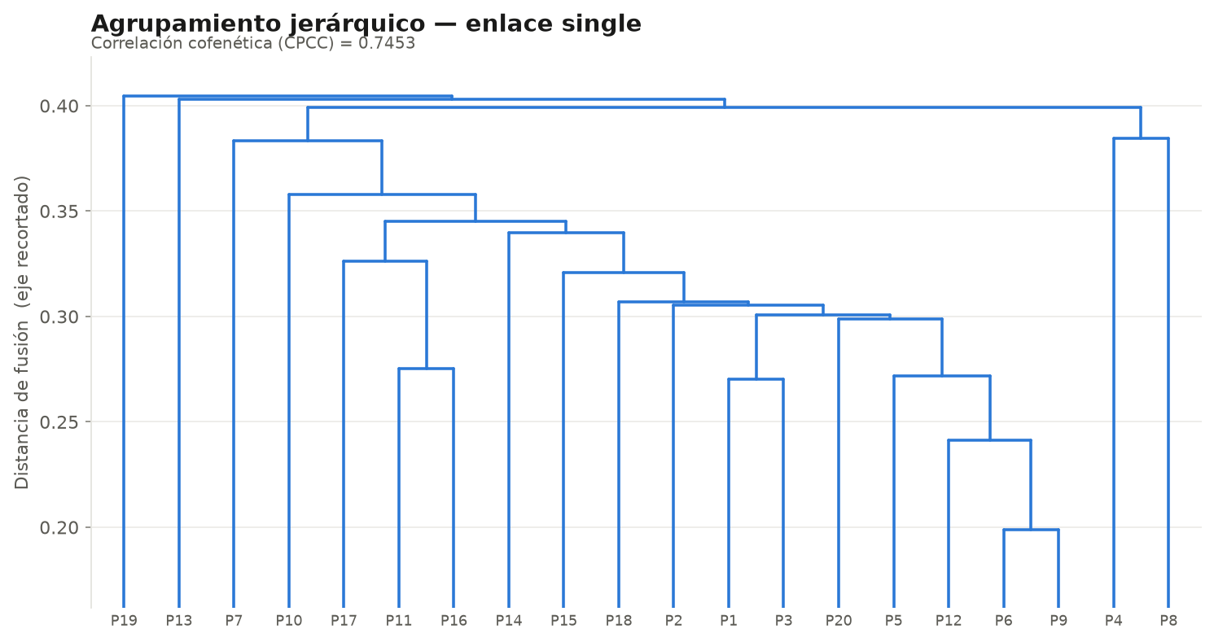
Figura 1. Single linkage (CPCC = 0.7453)
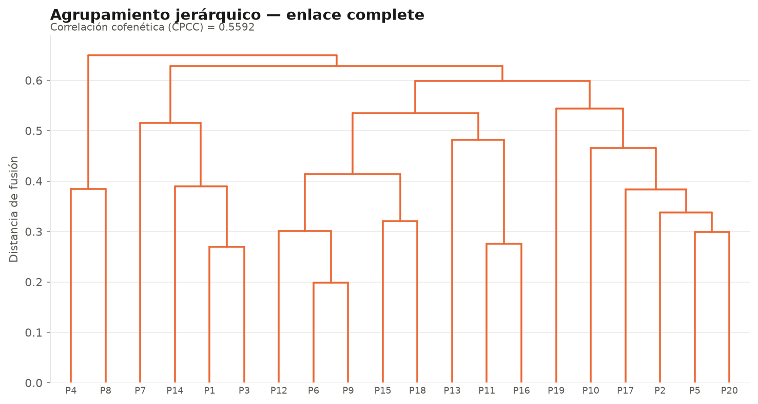
Figura 2. Complete linkage (CPCC = 0.5592)
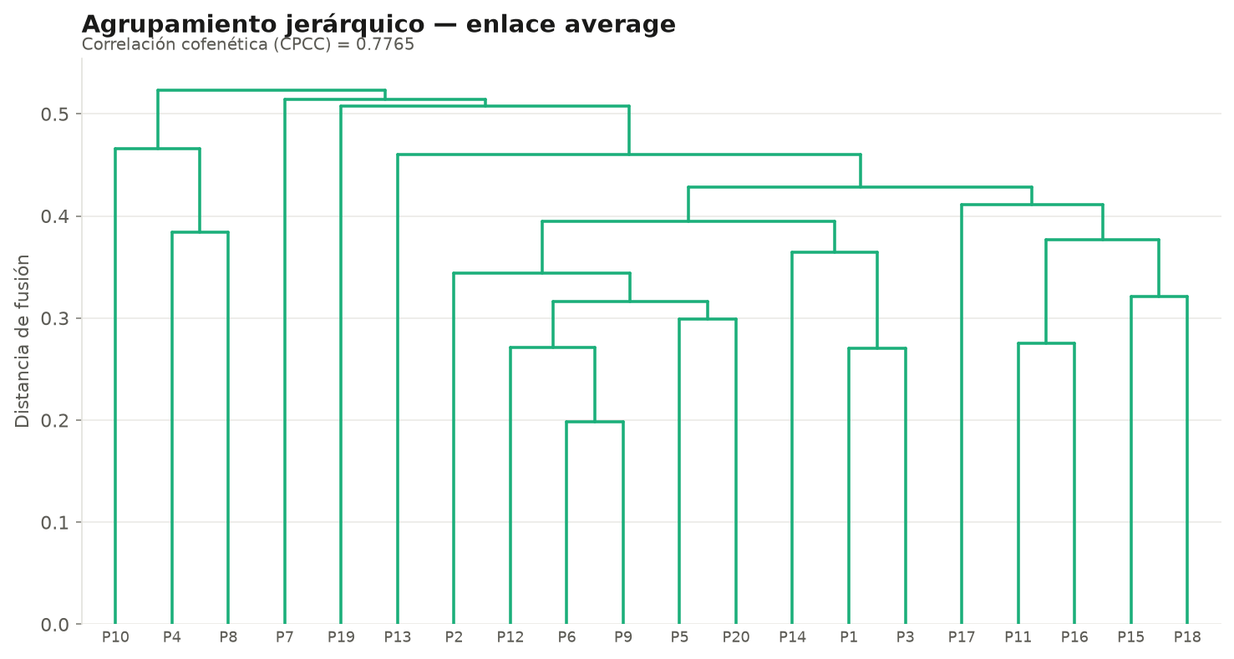
Figura 3. Average linkage (CPCC = 0.7765)
Conclusión. Average produce el árbol más fiel a las distancias originales (CPCC 0.7765) y es el más coherente con los datos reales. Complete tiene el CPCC más bajo (0.5592): une los grupos más tarde, con una última fusión a altura 0.65 frente a 0.52 de Average.
Los mismos 20 abstracts producen árboles distintos según cómo se mida el parecido entre textos, así que hay que decir con qué se dibujó cada figura. python_viz/dendrograma.py detecta qué representaciones hay disponibles y dibuja todas, tomando como principal la de mayor CPCC. Las fusiones basadas en embeddings vienen de src/similarity/ai/demo_corpus20.py; las de Jaccard se calculan a partir de los abstracts y se conservan para comparar. Cada figura lleva rotulado qué distancia la produjo, porque sin esa etiqueta la figura es ambigua.

Representación | single |  | average
  complete
all-MiniLM-L6-v2 | 0.7453 | 0.5592 | 0.7765
GloVe promediado |  | 0.5673 | 0.7125
  0.6185
1 − Jaccard | 0.6393 | 0.4354
  0.6800
GloVe centrado | 0.3426 | 0.5820
  0.6427

El dendrograma oficial es el de MiniLM con enlace average (CPCC 0.7765). La comparación con Jaccard no sobra: medir el mismo corpus contando palabras compartidas en vez de significados baja el CPCC de 0.7765 a 0.6800. Esa caída es la prueba de que los embeddings ven una estructura que el conteo de palabras no alcanza a ver.

5. Requerimiento 3: búsqueda de patrones de texto
La aplicación localiza las ocurrencias exactas de una cadena dentro de los 20 abstracts. Los tres algoritmos están implementados desde cero en src/pattern/, sin find(), indexOf(), el operador in ni expresiones regulares sobre el texto buscado.
Conviene empezar por entender qué hace mal la forma obvia de buscar. La búsqueda ingenua pone el patrón al principio del texto, compara letra por letra y, si algo falla, mueve el patrón una sola posición y vuelve a empezar desde cero. El problema es que tira a la basura todo lo que ya averiguó: si comparó diez letras antes de fallar, en el siguiente intento vuelve a comparar nueve de esas diez.
Los tres algoritmos de esta sección atacan ese desperdicio, cada uno desde un ángulo distinto.

5.1. Knuth-Morris-Pratt
La idea en una frase: cuando falla, KMP ya sabe qué parte del patrón coincidió, y usa ese conocimiento para saltar sin volver atrás en el texto.
La búsqueda ingenua, al fallar una comparación, retrocede el puntero del texto y vuelve a comparar caracteres que ya conocía. KMP no retrocede nunca sobre el texto.
La clave es la tabla LPS (Longest Prefix that is also Suffix): para cada posición del patrón guarda la longitud del prefijo propio más largo que es también sufijo. Con el patrón ABABC la tabla es [0, 0, 1, 2, 0]. El valor lps[3] = 2 significa que ABAB empieza por AB y termina por AB: si el patrón falla tras emparejar esos cuatro caracteres, ese AB final del texto ya es el AB inicial del patrón, y la búsqueda continúa desde la posición 2 sin mover el puntero del texto.
La construcción de la tabla recorre el patrón una vez, O(m). La búsqueda recorre el texto una vez, O(n): el índice del texto solo avanza, y el del patrón solo desciende tantas veces como ascendió. El total es O(n + m), sin peor caso degenerado.

5.2. Boyer-Moore
Compara el patrón de derecha a izquierda, lo que le permite saltar bloques del texto sin mirarlos.
La regla del carácter malo usa el carácter del texto que provocó el fallo. Si no aparece en el patrón, ninguna alineación que lo incluya puede funcionar y el patrón se desplaza por completo. Si aparece, se alinea con su aparición más a la derecha. Buscando EJEMPLO en ESTO ES UN EJEMPLO, la primera comparación falla contra la S, que no está en el patrón, y desplaza siete posiciones de un golpe.
La regla del sufijo bueno mira el trozo que sí coincidió y busca dónde reaparece dentro del patrón. La implementación toma el mayor de los dos saltos: ambos son seguros, así que el mayor también lo es.
Preparar las tablas cuesta O(m + σ), donde σ es cuántas letras distintas hay en el alfabeto. Lo interesante es que Boyer-Moore es el único de los tres que puede leer menos texto del que tiene: en el mejor caso O(n/m), porque va saltando. Con las dos reglas juntas, el peor caso se queda en O(n).

5.3. Rabin-Karp
La idea en una frase: en vez de comparar letras, convierte cada pedazo de texto en un número y compara números, que es muchísimo más rápido.
Se piensa en ese número como una huella digital del texto: un resumen corto que lo identifica. Comparar dos huellas es una sola operación; comparar dos palabras de 20 letras puede costar hasta 20.
La huella se calcula así, en base 256 y tomando el residuo del primo 1 000 003 para que el número no se dispare:
h(s) = (s₀·b^(m−1) + s₁·b^(m−2) + … + s_{m−1}) mod q

Recalcular ese valor para cada ventana costaría O(m) y no se ganaría nada. El rolling hash lo actualiza en tiempo constante: quita el carácter que sale, desplaza un lugar y añade el que entra. Con ABC → BCD en base 10: 123 − 1·10² = 23, luego 23 × 10 = 230, luego 230 + 4 = 234.
El hash descarta, pero no confirma. Dos cadenas distintas pueden producir el mismo valor, así que cuando los hashes coinciden hay que comparar los caracteres uno a uno. Sin esa verificación el algoritmo daría falsos positivos. El coste es O(n + m) en promedio y O(n · m) en el peor caso teórico, cuando todas las ventanas colisionan.

5.4. Validación

Los tres algoritmos tienen que devolver exactamente las mismas posiciones. En una búsqueda exacta no hay espacio para interpretaciones: o la palabra está en la posición 412 o no está.

tests/test_pattern.py reúne 45 pruebas que comparan las tres salidas contra una búsqueda ingenua escrita dentro del mismo archivo de pruebas. No se usa str.find como referencia a propósito: el enunciado prohíbe esa función, y dejarla en el repositorio aunque fuera solo para comparar sería un mal ejemplo.

Las pruebas incluyen los casos que suelen romper estos algoritmos: ocurrencias que se solapan entre sí, patrón vacío, patrón más largo que el texto y textos muy repetitivos.

5.5. Caso de estudio y análisis critico
Se buscó el patrón "artificial intelligence" en los 20 abstracts concatenados, 27 645 caracteres en total. Los tres encontraron las mismas 22 ocurrencias repartidas en 20 artículos.
Algoritmo | Tiempo | Comparaciones | Dato interno | Complejidad
Booyer-Moore | 0.691 ms | 2 616 | 1915 alineaciones | O(n/m) mejor caso
KMP | 2.440 ms | 29 619 | 1977 saltos | O(n + m)
Rabin-Karp | 9.058 ms | 28 148 | 0 colisiones | O(n + m) promedio

El resultado más interesante es que la teoría(orden asintótico) no predijo el ganador. Boyer-Moore tiene la peor cota teórica de los tres y resultó el más rápido: 3,5 veces más que KMP y 13 veces más que Rabin-Karp.
La ventaja de Boyer-Moore crece con la longitud de lo que se busca. Con "artificial intelligence", que tiene 23 caracteres, tardó 0,691 ms. Con "learning", de 8 caracteres, tardó 1,410 ms: el doble. Tiene sentido, porque sus saltos nunca pueden ser más largos que el propio patrón. Buscar algo corto le quita su mejor arma.
Rabin-Karp es el más lento pese a hacer menos comparaciones que KMP. Cada iteración ejecuta aritmética modular —una multiplicación, una resta y un módulo— que cuesta más que comparar dos caracteres. Su ventaja real no está en buscar un patrón, sino varios a la vez: con el mismo recorrido se comparan los hashes de todos los patrones buscados.
Cero colisiones en todos los patrones probados.

6. Análisis de complejidad
Los algoritmos de programación dinámica sobre caracteres son los más costosos del requerimiento 1: O(m · n). En P1–P3 eso equivale a unos 1.8 millones de celdas (1147 × 1544). El clustering, O(n³), domina el requerimiento 2, aunque con n = 20 es inmediato.
Notación: m y n son las longitudes en caracteres de los dos abstracts; T, el número de tokens; |V|, el vocabulario de los dos textos; k, los tokens con vector; p, la dimensión del embedding (100 en GloVe, 384 en MiniLM); n_a, el número de abstracts.
Algoritmo | Tiempo | Espacio | Justificación
Levenshtein | O(m · n) | O(m · n) | una operación constante por celda; se guarda la matriz completa para la demostración
Needleman-Wunsch | O(m · n) | O(m · n) | mismo llenado de matriz, con máximo en vez de mínimo
Jaccard | O(T) | O(T) | construir dos conjuntos y calcular su intersección y unión por hashing
Coseno TF-IDF | O(T + |V|) por par; O(tokens del corpus) para el IDF | O(|V|) | contar frecuencias, ponderar y recorrer los vectores tres veces
GloVe promedio | O(L + k · p) por abstract; O(p) por par | O(p) | sumar k vectores de dimensión p; comparar es un recorrido lineal
MiniLM | O(p) por par, sin contar la inferencia | O(p) | la inferencia del modelo es una caja negra permitida; solo se analiza la comparación
Matriz de distancias | O(n_a² · p) | O(n_a²) | n_a(n_a − 1)/2 evaluaciones de una métrica O(p)
Clustering jerárquico (los 3 enlaces) | O(n_a³) | O(n_a²) | n_a − 1 fusiones; cada una busca el mínimo entre O(n_a²) pares
CPCC | O(n_a²) | O(n_a²) | matriz cofenética y Pearson sobre los n_a(n_a − 1)/2 pares
Silueta de un corte | O(n_a²) | O(n_a) | cada elemento recorre sus n_a − 1 distancias

L es la longitud del abstract en caracteres (costo de tokenizar). Cada función documenta su fórmula y su complejidad en el docstring.

7. Pruebas y resultados de rendimiento

7.1. Pruebas de corrección
La suite de pytest (tests/) valida cada algoritmo con casos pequeños resueltos a mano y hoy suma 179 pruebas aprobadas (2 se omiten porque descargan modelos). Algunos ejemplos: kitten/sitting en Levenshtein, GATTACA/GCATGCU en Needleman-Wunsch, un IDF de juguete con valor ln 4, el coseno TF-IDF de «the cat sat» y «the cat ran» sobre un corpus de tres frases, y un clustering de 4 puntos en una recta. También hay un flujo completo con datos sintéticos y la guardia de transparencia. Las pruebas que descargan modelos solo corren con RUN_MODEL_TESTS=1.
También se validan los tres algoritmos de búsqueda de patrones contra una búsqueda ingenua propia, con casos de ocurrencias y de patrón más largo que el texto.

7.2. Entorno de ejecución
Las mediciones se tomaron en una máquina con procesador amd, memoria RAM de 8GB y Windows 10 de 64 bits, sobre Python 3.14 en un entorno virtual con las dependencias de requirements.txt.
El reloj es time.perf_counter, monótono y de la mayor resolución disponible.

7.3. Tiempos de ejecución
src/benchmark/runner.py mide los algoritmos sobre dos ejes distintos, porque no escalan respecto a la misma magnitud: los de similitud crecen con la longitud del texto y el clustering con el número de documentos. La salida es data/benchmark/rendimiento.csv, que python_viz/graficas.py convierte en figuras.
Algoritmos de similitud, sobre prefijos crecientes de dos abstracts reales del corpus:
Longitud | Jaccard | Coseno(TF) | Levenshtein
100 car. |  | 0.036 ms | 2.002 ms
  0.021 ms
200 car. | 0.030 ms | 0.057 ms | 6.071 ms
400 car. | 0.041 ms | 0.098 ms | 34.004 ms
800 car. | 0.072 ms | 0.240 ms | 162.222 ms

Clustering jerárquico, sobre submatrices de tamaño creciente:
Documentos | single | complete | Average(promedio)
20 | 0.235 ms | 0.239 ms | 0.254 ms
60 | 4.027 ms | 3.993 ms | 4.983 ms
110 | 18.898 ms | 19.146 ms | 23.380 ms
150 | 50.925 ms | 53.739 ms | 53.940 ms

Los tamaños por encima de 20 usan matrices de distancia pseudoaleatorias generadas con un generador congruencial propio, para que la medición sea reproducible en cualquier máquina. El corpus real tiene 20 abstracts; el rango ampliado existe por la razón que explica la discusión siguiente.

7.4. Discusión de resultados
Pendiente hasta tener los tiempos. Se espera que Levenshtein y Needleman-Wunsch sean los más lentos por su costo O(m · n) sobre caracteres.
Levenshtein y el coseno se comportan como se esperaba. Levenshtein dio 2.10 frente al 2.0 teórico, que es prácticamente lo mismo. En términos prácticos significa que duplicar el largo del texto cuadruplica el tiempo, que es justo lo que predice O(m · n). Y es, con mucha diferencia, el algoritmo más costoso del proyecto: con textos de 800 caracteres tarda 162 ms, mientras que Jaccard tarda 0,072 ms sobre los mismos textos. Es más de dos mil veces más lento.
Jaccard resultó sublineal, con 0.84. La causa no es del algoritmo sino del idioma. Jaccard trabaja sobre palabras distintas, y al hacer un texto más largo las palabras nuevas aparecen cada vez con menos frecuencia: casi todas ya salieron antes. Es un fenómeno conocido como ley de Heaps. Así que el algoritmo es lineal respecto a las palabras distintas, pero esas crecen más despacio que los caracteres, y por eso la curva se aplana.
Esto tuvo una consecuencia directa en el diseño de la aplicación. El costo de Levenshtein es la razón por la que la página calcula las cinco medidas clásicas en vivo únicamente cuando se eligen dos artículos. Con los 20 del corpus habría que calcular 190 parejas, y a 162 ms cada una el navegador se quedaría esperando varios minutos, lo cual es inaceptable. Por eso, cuando se eligen tres o más artículos, la aplicación cambia a una medida basada en conjuntos de palabras, que es miles de veces más rápida. No es una limitación que se descubrió al final: salió de estas mediciones.

8. Despliegue (requerimiento 6)
La aplicación se entrega de dos formas, que ejecutan el mismo código: publicada en internet, accesible desde cualquier navegador sin instalar nada, y como lanzador local para ejecutarla en la máquina de quien la evalúa.

8.1. Aplicación publicada
URL: [COMPLETAR con el enlace que entregue Render]
Está publicada en Render, en su plan gratuito. La configuración del despliegue vive en el archivo render.yaml del repositorio y no en el panel del servicio; así el despliegue es reproducible, porque cualquiera del equipo puede publicarlo sin tener que averiguar qué opciones se marcaron a mano.

El servidor es waitress. No se usa el servidor que trae Flask porque el propio Flask advierte en cada arranque que es un servidor de desarrollo y no debe usarse en producción: atiende una petición a la vez y no está preparado para exponerse. Se eligió waitress en lugar de gunicorn, que es la opción más común, porque gunicorn no funciona en Windows; con waitress el mismo comando sirve para probar en local y para correr publicado, lo que permite verificar el arranque de producción antes de desplegar.

El puerto no está fijado en el código. El servicio lo asigna al arrancar y lo entrega en la variable de entorno PORT, de modo que el servidor la lee en vez de usar un número fijo. El host es 0.0.0.0 y no 127.0.0.1, porque esta última solo acepta conexiones de la propia máquina.

8.2. Lanzador local
Para ejecutarla en la propia máquina basta con hacer doble clic en Iniciar aplicacion.bat, en la raíz del proyecto. Arranca el servidor y abre el navegador en la aplicación ya cargada, sin que haya que escribir ninguna dirección ni ejecutar comandos.

El lanzador resuelve tres problemas que una instrucción escrita no resuelve:
- Usa el entorno virtual del proyecto si existe.
- Espera a que el servidor responda antes de abrir el navegador.
- Detecta una instancia previa.

Para quien no use Windows, python -m app.lanzar hace exactamente lo mismo.

8.3. Instalación para desarrollo
python -m venv .venv
.\.venv\Scripts\Activate.ps1
pip install -r requirements.txt
python -m python_viz.dendrograma
python -m app.lanzar
El paso de python_viz.dendrograma genera las figuras de los dendrogramas. Solo hace falta la primera vez o cuando cambien los datos de agrupamiento, porque las figuras se guardan en data/figuras/ y la aplicación las sirve ya renderizadas.
Archivo | Contenido | Cuando se usa
requirements.txt | Flask, matplotlib, pdfplumber, pytest | Desarrollo completo
requirements-web.txt | Flask y waitress | Despliegue publicado

8.4. Que se puede hacer en la aplicación
La pantalla se divide en tres bloques, uno por requerimiento.
- Requerimiento 1. Similitud entre artículos. Selección dinámica de dos o más artículos del corpus. Con dos, calcula en vivo las cinco medidas clásicas y muestra su similitud, su tiempo y su complejidad. Con más de dos seleccionados, presenta la matriz de similitud por pares.
- Si se marcan dos, la aplicación calcula ahí mismo las cinco medidas clásicas y muestra una tabla con el resultado de cada una, cuánto tardó y cuál es su complejidad. El cálculo es real y ocurre en ese momento: no hay resultados guardados de antemano.
- Si se marcan tres o más, muestra una matriz donde cada casilla es el parecido entre dos artículos. Aquí usa una medida basada en conjuntos de palabras, por la razón de tiempo que explica la sección 7.4.

- Requerimiento 2. Agrupamiento jerárquico. Un selector permite elegir con qué representación se midieron las distancias, y la página muestra el CPCC de cada criterio de enlace junto a su dendrograma. El CPCC sirve para comparar: entre más alto, más fiel es el árbol a las distancias originales.

- Requerimiento 3. Búsqueda de patrones o campo de búsqueda. Hay una caja de texto donde se escribe lo que se quiera buscar. Al enviar, la página ejecuta los tres algoritmos sobre los 20 abstracts y muestra, para cada uno, cuánto tardó y cuántas comparaciones de caracteres necesitó. Debajo aparecen las coincidencias encontradas, resaltadas dentro de la frase donde están, para que se vea el contexto. Los tres siempre encuentran lo mismo; lo que cambia es el esfuerzo que les costó, y ahí es donde se nota la diferencia entre ellos.

Decisiones de diseño

Los dendrogramas se muestran como imágenes ya generadas. Agrupar 20 abstracts con tres criterios de enlace da siempre el mismo resultado, porque los datos no cambian entre una visita y otra. Volver a calcularlo cada vez que alguien abre la página sería gastar tiempo para obtener exactamente lo mismo.

La escala de color de la matriz se ajusta a cada selección. Dos abstracts distintos comparten pocas palabras, así que sus valores de similitud caen todos en una franja estrecha —por ejemplo, entre 0.08 y 0.21—. Si el color se asignara sobre el rango teórico completo de 0 a 1, todas las casillas saldrían casi del mismo tono y la matriz no mostraría nada.

9. Conclusiones
Conclusiones del caso de estudio P1–P3 y de la corrida sobre los 20 abstracts del corpus.
- La similitud literal no captura el tema. Levenshtein, Needleman-Wunsch y Jaccard dan valores bajos (0.16 a 0.32) entre abstracts que tratan temas cercanos con vocabulario distinto.
- Ponderar las palabras cambia la conclusión. El coseno TF da 0.736 en P1–P3, pero casi todo viene de palabras comunes; con TF-IDF baja a 0.052. En los 20 abstracts, TF-IDF es además el clásico que más se parece a MiniLM (tau 0.347).
- No todo embedding discrimina. El promedio de GloVe satura cerca de 1, mientras que MiniLM separa los pares (0.43 a 0.74) en un orden coherente con la lectura de los temas.
- El CPCC permite comparar los enlaces. La silueta empata cuando los enlaces producen el mismo corte; el CPCC evalúa el árbol completo y deja ver el encadenamiento de Single linkage. Con los 20 abstracts, Average tiene el CPCC más alto en las tres representaciones (0.71, 0.64 y 0.78).
- Ningún clásico ordena los pares como la IA. Todos los tau frente a MiniLM quedan por debajo de 0.35. Levenshtein y Needleman-Wunsch, que miden el orden de las letras, son los más alejados y no sirven para comparar temas en textos largos.
- Implementar a mano hace el cálculo verificable. Devolver los pasos intermedios permitió comprobar cada resultado contra ejemplos resueltos a mano.

10. Referencias bibliográficas
- Cormen, T. H., Leiserson, C. E., Rivest, R. L., & Stein, C. (2022). Introduction to Algorithms (4th ed.). MIT Press.
- Levenshtein, V. I. (1966). Binary codes capable of correcting deletions, insertions, and reversals. Soviet Physics Doklady, 10(8), 707–710.
- Needleman, S. B., & Wunsch, C. D. (1970). A general method applicable to the search for similarities in the amino acid sequence of two proteins. Journal of Molecular Biology, 48(3), 443–453.
- Manning, C. D., Raghavan, P., & Schütze, H. (2008). Introduction to Information Retrieval. Cambridge University Press.
- Pennington, J., Socher, R., & Manning, C. D. (2014). GloVe: Global vectors for word representation. Proceedings of EMNLP 2014, 1532–1543.
- Reimers, N., & Gurevych, I. (2019). Sentence-BERT: Sentence embeddings using Siamese BERT-networks. Proceedings of EMNLP-IJCNLP 2019, 3982–3992.
- Sokal, R. R., & Rohlf, F. J. (1962). The comparison of dendrograms by objective methods. Taxon, 11(2), 33–40.
- Rousseeuw, P. J. (1987). Silhouettes: A graphical aid to the interpretation and validation of cluster analysis. Journal of Computational and Applied Mathematics, 20, 53–65.
- Kendall, M. G. (1938). A new measure of rank correlation. Biometrika, 30(1–2), 81–93.
- Lance, G. N., & Williams, W. T. (1967). A general theory of classificatory sorting strategies: 1. Hierarchical systems. The Computer Journal, 9(4), 373–380.
- Laupichler, M. C., Aster, A., Schirch, J., & Raupach, T. (2022). Artificial intelligence literacy in higher and adult education: A scoping literature review. Computers and Education: Artificial Intelligence, 3, 100101. https://doi.org/10.1016/j.caeai.2022.100101
- Chiu, T. K. F., Xia, Q., Zhou, X., Chai, C. S., & Cheng, M. (2023). Systematic literature review on opportunities, challenges, and future research recommendations of artificial intelligence in education. Computers and Education: Artificial Intelligence, 4, 100118. https://doi.org/10.1016/j.caeai.2022.100118
- Bewersdorff, A., Zhai, X., Roberts, J., & Nerdel, C. (2023). Myths, mis- and preconceptions of artificial intelligence: A review of the literature. Computers and Education: Artificial Intelligence, 4, 100143. https://doi.org/10.1016/j.caeai.2023.100143
- Joksimović, S., Ifenthaler, D., Marrone, R., De Laat, M., & Siemens, G. (2023). Opportunities of artificial intelligence for supporting complex problem-solving: Findings from a scoping review. Computers and Education: Artificial Intelligence, 4, 100138. https://doi.org/10.1016/j.caeai.2023.100138
- Chen, X., Xie, H., Zou, D., & Hwang, G.-J. (2020). Application and theory gaps during the rise of artificial intelligence in education. Computers and Education: Artificial Intelligence, 1, 100002. https://doi.org/10.1016/j.caeai.2020.100002
- Chen, X., Xie, H., & Hwang, G.-J. (2020). A multi-perspective study on artificial intelligence in education: Grants, conferences, journals, software tools, institutions, and researchers. Computers and Education: Artificial Intelligence, 1, 100005. https://doi.org/10.1016/j.caeai.2020.100005
- Alfredo, R., Echeverria, V., Jin, Y., Yan, L., Swiecki, Z., Gašević, D., & Martinez-Maldonado, R. (2024). Human-centred learning analytics and AI in education: A systematic literature review. Computers and Education: Artificial Intelligence, 6, 100215. https://doi.org/10.1016/j.caeai.2024.100215
- Tan, S. C., Lee, A. V. Y., & Lee, M. (2022). A systematic review of artificial intelligence techniques for collaborative learning over the past two decades. Computers and Education: Artificial Intelligence, 3, 100097. https://doi.org/10.1016/j.caeai.2022.100097
- Zhang, K., & Aslan, A. B. (2021). AI technologies for education: Recent research & future directions. Computers and Education: Artificial Intelligence, 2, 100025. https://doi.org/10.1016/j.caeai.2021.100025
- Dai, C.-P., & Ke, F. (2022). Educational applications of artificial intelligence in simulation-based learning: A systematic mapping review. Computers and Education: Artificial Intelligence, 3, 100087. https://doi.org/10.1016/j.caeai.2022.100087
- Xia, Q., Weng, X., Ouyang, F., Lin, T. J., & Chiu, T. K. F. (2024). A scoping review on how generative artificial intelligence transforms assessment in higher education. International Journal of Educational Technology in Higher Education, 21, 40. https://doi.org/10.1186/s41239-024-00468-z
- Bond, M., Khosravi, H., De Laat, M., Bergdahl, N., Negrea, V., Oxley, E., Pham, P., Chong, S. W., & Siemens, G. (2024). A meta systematic review of artificial intelligence in higher education: A call for increased ethics, collaboration, and rigour. International Journal of Educational Technology in Higher Education, 21, 4. https://doi.org/10.1186/s41239-023-00436-z
- Gavhane, J. M., & Pagare, R. (2024). Artificial intelligence for education and its emphasis on assessment and adversity quotient: A review. Education + Training, 66(6), 609–645. https://doi.org/10.1108/ET-04-2023-0117
- Mikeladze, T., Meijer, P. C., & Verhoeff, R. P. (2024). A comprehensive exploration of artificial intelligence competence frameworks for educators: A critical review. European Journal of Education, 59, e12663. https://doi.org/10.1111/ejed.12663
- Ogunleye, B., Zakariyyah, K. I., Ajao, O., Olayinka, O., & Sharma, H. (2024). A systematic review of generative AI for teaching and learning practice. Education Sciences, 14(6), 636. https://doi.org/10.3390/educsci14060636
- Lye, C. Y., & Lim, L. (2024). Generative artificial intelligence in tertiary education: Assessment redesign principles and considerations. Education Sciences, 14(6), 569. https://doi.org/10.3390/educsci14060569
- Ouyang, F., Dinh, T. A., & Xu, W. (2023). A systematic review of AI-driven educational assessment in STEM education. Journal for STEM Education Research, 6, 408–426. https://doi.org/10.1007/s41979-023-00112-x
- Bahroun, Z., Anane, C., Ahmed, V., & Zacca, A. (2023). Transforming education: A comprehensive review of generative artificial intelligence in educational settings through bibliometric and content analysis. Sustainability, 15(17), 12983. https://doi.org/10.3390/su151712983
- Lo, C. K. (2023). What is the impact of ChatGPT on education? A rapid review of the literature. Education Sciences, 13(4), 410. https://doi.org/10.3390/educsci13040410
- Zawacki-Richter, O., Marín, V. I., Bond, M., & Gouverneur, F. (2019). Systematic review of research on artificial intelligence applications in higher education – Where are the educators? International Journal of Educational Technology in Higher Education, 16, 39. https://doi.org/10.1186/s41239-019-0171-0
- Cardona Torres, S. A., Jaramillo Valbuena, S., & Castro Rojas, L. F. (2017). Diseño de algoritmos con implementaciones en Java. Elizcom.

